|  |
| --- |
|  |



|  |
| --- |
| GIẢNG VIÊN HƯỚNG DẪN:  NGUYỄN VĂN ĐỊNH |
| SINH VIÊN THỰC HIỆN |
|  |

LỜI NÓI ĐẦU

"Cách mạng Công nghiệp 4.0" đang diễn ra tại nhiều nước phát triển. Nó mang đến cho nhân loại cơ hội để thay đổi bộ mặt các nền kinh tế.

Ngày nay, Công nghệ thông tin có những bước phát triển mạnh mẽ, ứng dụng trong nhiều lĩnh vực đời sống và hiệu quả mang lại không thể phủ nhận, giúp giảm thiểu tối đa các khâu làm việc thủ công, kém hiệu quả, không chính xác của con người trước kia. Chính vì thế máy tính điện tử trở nên phổ biến và gần gũi với mọi người, việc tiếp cận với hệ thống thông tin quản lý trở thành mục tiêu hàng đầu của các tổ chức, doanh nghiệp cho mục đích quản lý thông tin của mình.

Việc ứng dụng công nghệ vào quy trình quản lý của doanh nghiệp sẽ đem lại sự tiện lợi cũng như bảo mật tối đa cho doanh nghiệp, tránh thất thoát trong quá trình kinh doanh. Năm bắt được thực trạng này, Nhóm tôi phát triển ứng dụng này nhằm quản lý nguồn hàng và nhân viên phục vụ nhu cầu cảu doanh nghiệp.

Dự án này ra đời sẽ là dự án có tiềm năng, thu hút được sự quan tâm của nhiều khách hàng bởi tính tiện dụng và đa dạng, cập nhật nhanh.

MỤC LỤC

1 Phân tích 3

1.1 Hiện trạng 3

1.1.1 Hệ thống VinMart & VinMart+ 3

1.1.2 Ưu điểm của ứng dụng: 4

1.2 Yêu ĐẶC TẢ cầu hệ thống 4

1.2.1 Yêu cầu lưu trữ 4

1.2.2 Yêu cầu quản lý 4

1.2.3 Yêu cầu thống kê 4

1.2.4 Yêu cầu về bảo mật 4

1.2.5 Yêu cầu về môi trường công nghệ 5

1.3 Use case 5

1.3.1 Đặc tả chức năng quản lý 5

# Phân tích

## Hiện trạng

### **Hệ thống VinMart & VinMart+**

Hệ thống siêu thị và chuỗi cửa hàng VinMart & VinMart+ là hai thương hiệu bán lẻ thuộc tập đoàn Vingroup – tập đoàn kinh tế đa ngành hàng đầu Việt Nam và trong khu vực. Ra đời từ năm 2014 cho đến nay, hệ thống VinMart & VinMart+ không ngừng phát triển vươn lên, ra mắt với hơn 108 siêu thị VinMart và 1.700 cửa hàng VinMart+ phủ rộng khắp Việt Nam, mang đến cho người tiêu dùng sự lựa chọn đa dạng về chất lượng hàng hóa và dịch vụ, đáp ứng nhu cầu trải nghiệm mua sắm từ bình dân đến cao cấp của mọi khách hàng.

Hiện tại, hệ thống bán hàng vẫn đang sử dụng trên excel trong khi nguồn khách hàng ngày một gia tăng dẫn đến khả năng lưu trữ thông tin bị hạn chế. Khả năng bảo mật chưa cao cũng sẽ dẫn tới việc bị đánh cắp thông tin cá nhân của khách hàng gây ảnh hưởng không tốt cho doanh nghiệp.

Với số lượng không ngừng ra tăng, các mặt hàng bán ra ngày một phong phú, đa dạng, việc quản lý, thống kê thông qua excel ngày càng gặp nhiều khó khăn. Để phục vụ cho việc lưu trữ số lượng lớn thì xây dựng dự án cung cấp ứng dụng Quản Lý Siêu Thị nhằm giải quyết những khó khăn về lưu trữ, sử lý thông tin và thống kê, báo cáo về tình trạng các cửa hàng trong hệ thống VinMart & VinMart+ sẽ đem lại sự tiện lợi cho khách hàng.

### Ưu điểm của ứng dụng:

**-** Giao diện thân thiện, dễ làm quen và sử dụng.

- Có khả năng lưu trữ cao, lưu trữ khối lượng thông tin khổng lồ.

- Sử dụng ngôn ngữ Java nên có tính bảo mật cao.

- Thống kê, báo cáo chi tiết, rõ dàng.

- Quản lý thông tin.

## Yêu cầu hệ thống

### Yêu cầu lưu trữ

**-** Thông tin nhân viên.

- Thông tin khách hàng.

- Thông tin loại hàng.

- Thông tin hàng hóa.

### Yêu cầu quản lý

**-** Quản lý thông tin nhân viên.

- Quản lý thông tin khách hàng.

- Quản lý hàng hóa nhập xuất.

- Quản lý hóa đơn.

### Yêu cầu thống kê

**-** Thống kê doanh thu theo ngày, tháng, năm.

**-** Thống kê hàng hóa theo ngày, tháng, năm.

**-** Thống kê hóa đơn theo ngày, tháng, năm.

### Yêu cầu về bảo mật

**-**  Tất cả mọi thành viên phải đăng nhập mới sử dụng được phần mềm.

- Quản lý được phép thực hiện tất cả các chức năng.

- Nhân viên không được phép vào Quản lý nhân viên, xóa dữ liệu và cũng không được xem thông tin về doanh thu.

### Yêu cầu về môi trường công nghệ

- Ứng dụng phải được thực với công nghệ Swing và JDBC chạy trên mọi hệ điều hành với môi trường JDK tối thiểu 1.8.

- Lập trình theo ngôn ngữ Java.

- Hệ quản trị CSDL SQL Server 2008 trở lên.

## Use case

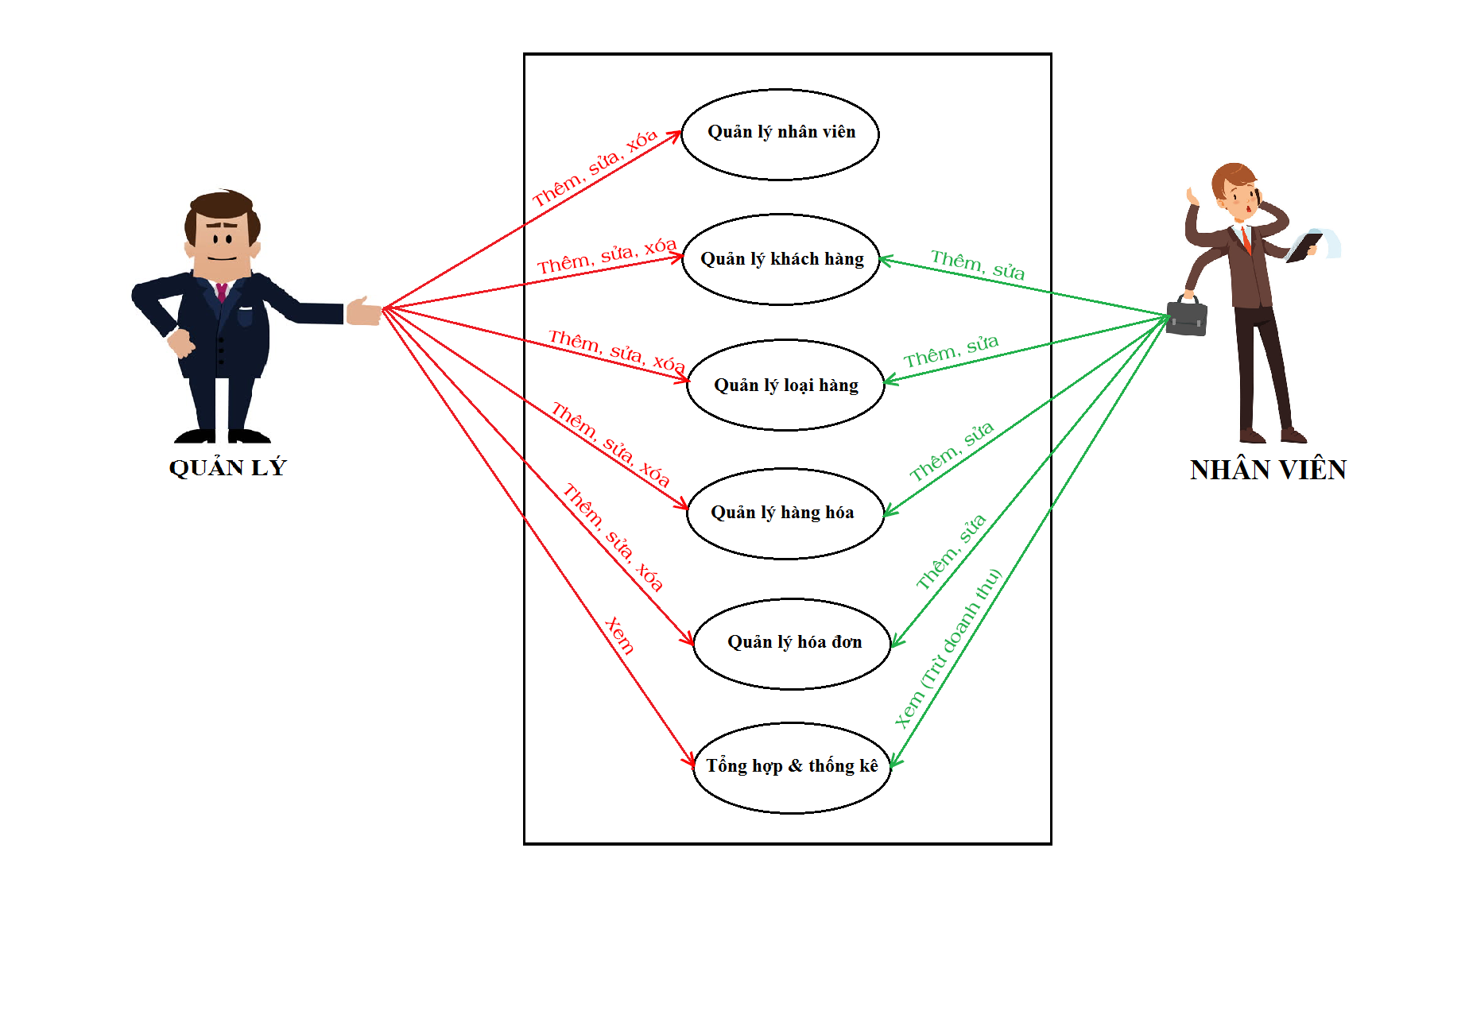

Hình 6.1: Hệ thống quản lý siêu thị Vinmart

### Đặc tả chức năng quản lý

#### Mỗi chức năng quản lý bao gồm các chức năng con:

♣ Xem: xem tất cả và chi tiết một mục.

♣ Thêm: thêm mới vào cơ sở dữ liệu.

♣ Xóa: xóa theo mã.

♣ Sửa: cập nhật dữ liệu đang xem.

♣ Tìm kiếm: tìm kiếm theo điều kiện đến dữ liệu của bản ghi chi tiết trước.

♣ Điều hướng: di chuyển trước và sau.

♣ Các chức năng thao tác dữ liệu (thêm, sửa, xóa) cần được kiểm lỗi hợp lý với dữ liệu.

#### Chức năng tổng hợp thống kê số liệu:

♣ Tổng hợp nhập hàng/xuất hóa đơn.

♣ Thống kê doanh thu.

#### Chi tiết về yêu cầu bảo mật:

- Tất cả phải đăng nhập mới được sử dụng các chức năng trong phần mềm.

- Quản lý: được phép sử dụng tất cả.

- Nhân viên:

♣ Không được phép thực hiện chức năng xóa trong các chức năng quản lý.

♣ Không được phép xem chức năng thống kê doanh thu.